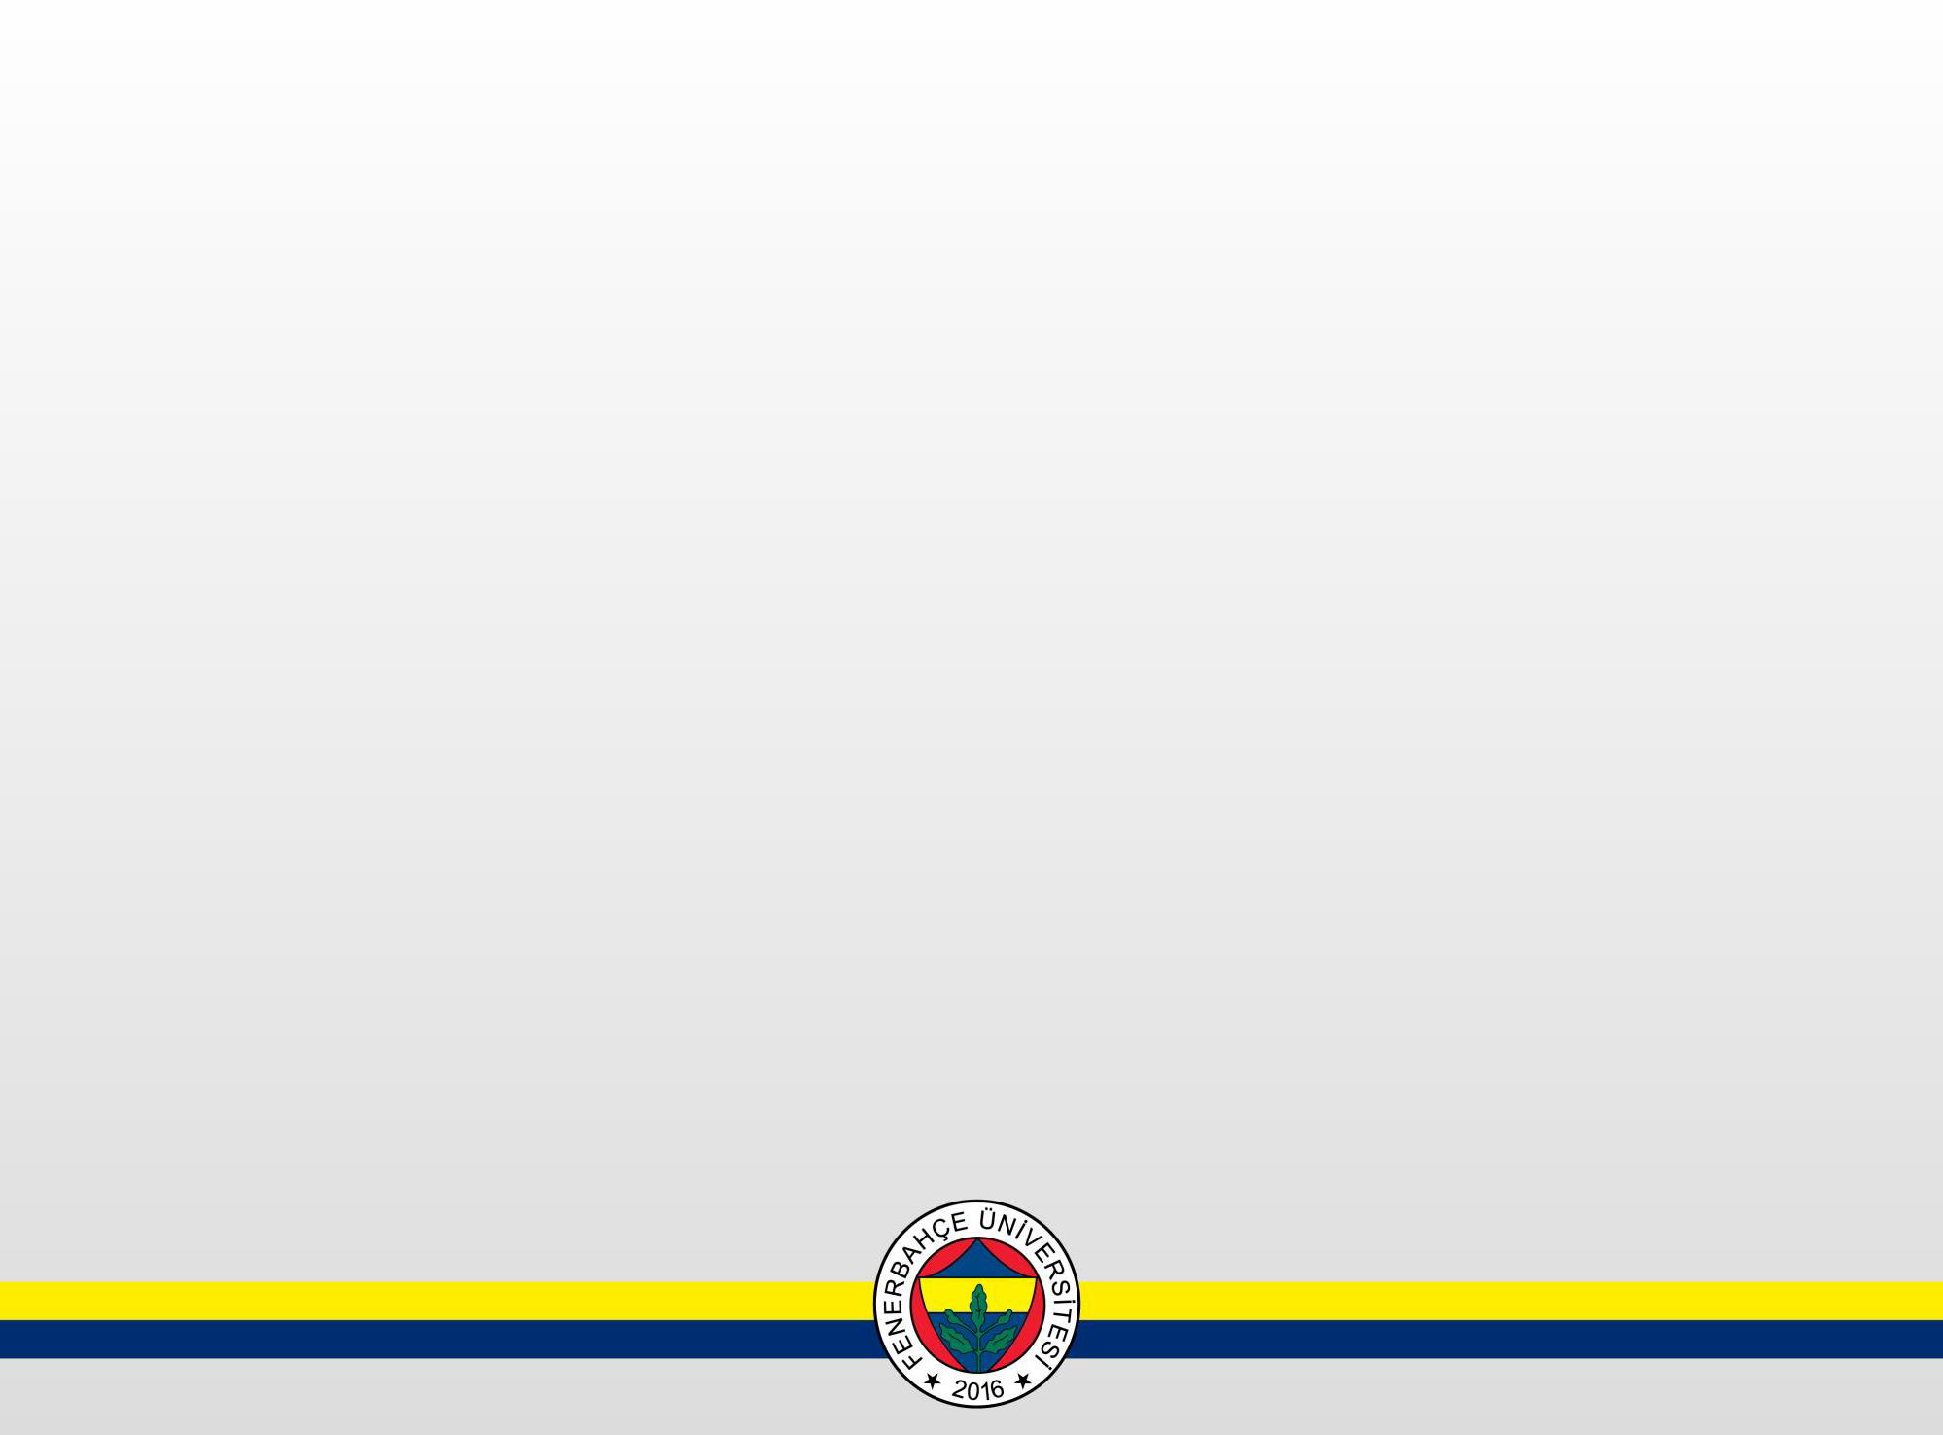
Ders Programı / Schedule

2024-2025 BAHAR DÖNEMİ - YÖNETİM BİLİŞİM SİSTEMLERİ BÖLÜM İSMİ 4. SINIF DERS PROGRAMI
Saatler / Hours | Pazartesi / Monday | Salı / Tuesday | Çarşamba / Wednesday | Perşembe / Thursday | Cuma / Friday
09.00-09.50
10.00-10.50
11.00-11.50
12.00-12.50 |  |  | MIS456  Conflict Management and Negotiation Techniques |  | Öğle Arası
13.00-13.50
14.00-14.50
15.00-15.50
16.00-16.50
17.00-17.50
18.00-18.50
19.00-19.50
20.00-20.50
21.00-21.50

2024-2025 BAHAR DÖNEMİ - YÖNETİM BİLİŞİM SİSTEMLERİ BÖLÜM İSMİ 3. SINIF DERS PROGRAMI
Saatler / Hours | Pazartesi / Monday | Salı / Tuesday | Çarşamba / Wednesday | Perşembe / Thursday | Cuma / Friday
09.00-09.50
10.00-10.50
11.00-11.50
12.00-12.50 |  |  |  |  | Öğle Arası
13.00-13.50 |  |  | MIS306  Sustainability and Corporate Governance
14.00-14.50 |  | MIS372  Contemporary Trends in IT
15.00-15.50
16.00-16.50
17.00-17.50
18.00-18.50
19.00-19.50
20.00-20.50
21.00-21.50
2024-2025 BAHAR DÖNEMİ - YÖNETİM BİLİŞİM SİSTEMLERİ BÖLÜM İSMİ 2. SINIF DERS PROGRAMI
Saatler / Hours | Pazartesi / Monday | Salı / Tuesday | Çarşamba / Wednesday | Perşembe / Thursday | Cuma / Friday
09.00-09.50
10.00-10.50
11.00-11.50
12.00-12.50 | MIS202  Advanced Database Applications |  |  |  | Öğle Arası
13.00-13.50 |  | MIS208  Organizational Behavior |  | MIS204  Operating Systems
14.00-14.50
15.00-15.50
16.00-16.50
17.00-17.50
18.00-18.50
19.00-19.50
20.00-20.50
21.00-21.50
2024-2025 BAHAR DÖNEMİ - YÖNETİM BİLİŞİM SİSTEMLERİ BÖLÜM İSMİ 1. SINIF DERS PROGRAMI
Saatler / Hours | Pazartesi / Monday | Salı / Tuesday | Çarşamba / Wednesday | Perşembe / Thursday | Cuma / Friday
09.00-09.50 | MIS104  Web Design
10.00-10.50
11.00-11.50 |  |  | MIS102  Computer Programming
12.00-12.50 |  |  |  |  | Öğle Arası
13.00-13.50 |  |  |  | MIS106  Digital Transformation and Change Management
14.00-14.50
15.00-15.50
16.00-16.50
17.00-17.50
18.00-18.50
19.00-19.50
20.00-20.50
21.00-21.50

